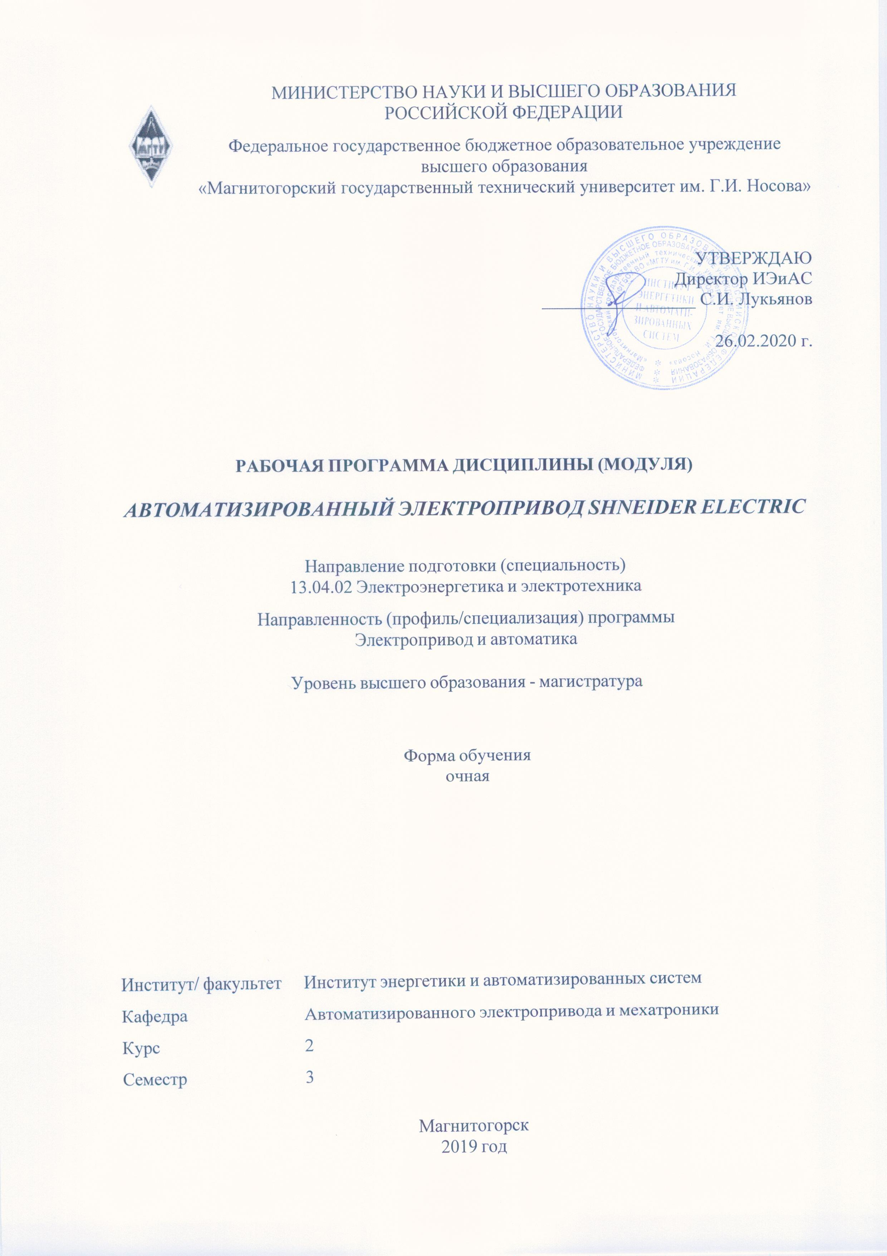

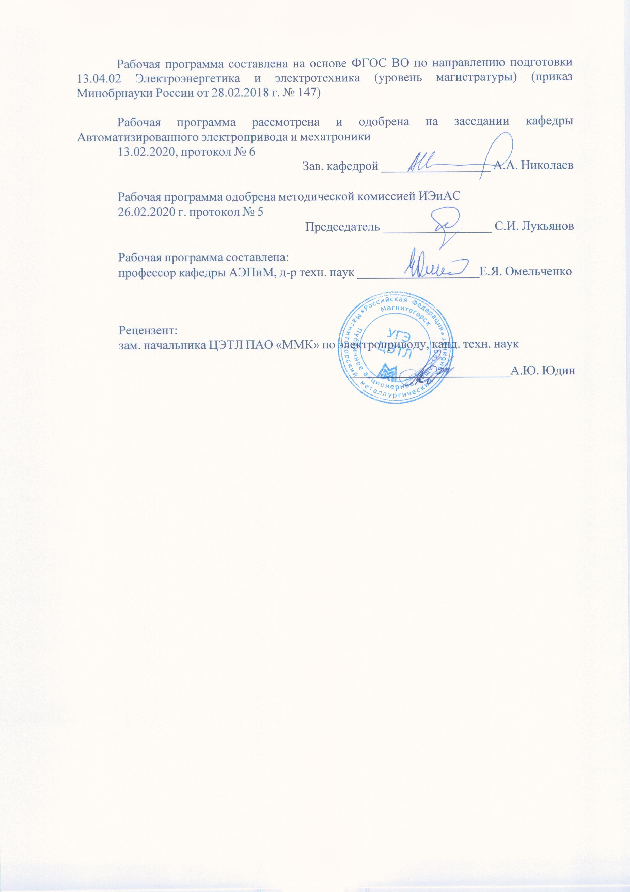



|  |  |
| --- | --- |
| **1** **Цели** **освоения** **дисциплины** **(модуля)** | |
| Целью освоения дисциплины «Автоматизированный электропривод Shneider Electric» является формирование у студентов знаний и компетенций в области электропривода переменного тока на основе транзисторных преобразователей частоты Shneider Electric, выбора основного и вспомогательного электрооборудования, и построения автоматизированных систем управления производственных агрегатов, а так же овладение студентами необходимым и достаточным уровнем профессиональных компетенций в соответствии с требованиями ФГОС ВО по направлению подготовки 13.04.02 «Электроэнергетика и электротехника», профиль подготовки «Электропривод и автоматикаика» | |
|  |  |
| **2** **Место** **дисциплины** **(модуля)** **в** **структуре** **образовательной** **программы** | |
| Дисциплина Автоматизированный электропривод Shneider Electric входит в часть учебного плана формируемую участниками образовательных отношений образовательной программы.  Для изучения дисциплины необходимы знания (умения, владения), сформированные в результате изучения дисциплин/ практик: | |
| Компьютерные, сетевые и информационные технологии | |
| Моделирование электротехнических комплексов и систем | |
| Регулируемый электропривод постоянного тока | |
| Знания (умения, владения), полученные при изучении данной дисциплины будут необходимы для изучения дисциплин/практик: | |
| Производственная - проектная практика | |
| Регулируемый электропривод переменного тока | |
| Инновационные направления в электроприводе | |
|  |  |
| **3** **Компетенции** **обучающегося,** **формируемые** **в** **результате** **освоения**  **дисциплины** **(модуля)** **и** **планируемые** **результаты** **обучения** | |
| В результате освоения дисциплины (модуля) «Автоматизированный электропривод Shneider Electric» обучающийся должен обладать следующими компетенциями: | |
| Код индикатора | Индикатор достижения компетенции |
| ПК-2 Способность разрабатывать концепции системы электропривода | |
| ПК-2.1 | Формирует компетенции и задачи на разработку системы электропривода |
| ПК-3 Способность разработать комплект конструкторской документации системы электропривода | |
| ПК-3.1 | Осуществляет подготовку комплекта конструкторской документации, технических и рабочих проектов системы электропривода |

|  |  |  |  |  |  |  |  |  |  |
| --- | --- | --- | --- | --- | --- | --- | --- | --- | --- |
|  | **4.** **Структура,** **объём** **и** **содержание** **дисциплины** **(модуля)** | | | | | | | | |
| Общая трудоемкость дисциплины составляет 7 зачетных единиц 252 акад. часов, в том числе:  – контактная работа – 106 акад. часов:  – аудиторная – 102 акад. часов;  – внеаудиторная – 4 акад. часов  – самостоятельная работа – 110,3 акад. часов;  – в форме практической подготовки – 10 акад. часов;  – подготовка к экзамену – 35,7 акад. часа  Форма аттестации - экзамен | | | | | | | | | |
|  |  |  |  |  |  |  |  |  |  |
| Раздел/ тема  дисциплины | | Семестр | Аудиторная  контактная работа  (в акад. часах) | | | Самостоятельная работа студента | Вид самостоятельной  работы | Форма текущего контроля успеваемости и  промежуточной аттестации | Код компетенции |
| Лек. | лаб.  зан. | практ. зан. |
| 1. Лекции и самостоятельные работы | | |  | | | | | | |
| 1.1 1.Введение. Низковольтное электрооборудование Shneider Electric. Цели и задачи изучения дисциплины | | 3 | 4,25 |  |  | 8,3 | устный опрос (собеседование) | устный опрос (собеседование) | ПК-2.1, ПК-3.1 |
| 1.2 2. Асинхронный двигатель, как объект регулирования. Т  - образная схема замещения. Основные соотношения. Способы регулирования скорости. Механические и скоростные характеристики | | 4,25 |  |  | 6,8 | устный опрос (собеседование) | устный опрос (собеседование) | ПК-2.1, ПК-3.1 |
| 1.3 3.Транзисторные преобразователи частоты. Инвертор напряжения. Энергетические характеристики. Система скалярного регулирования. | | 4,25 |  |  | 6,8 | устный опрос (собеседование) | устный опрос (собеседование) | ПК-2.1, ПК-3.1 |
| 1.4 4. Система векторного регулирования скорости с энкодером. Преобразование координат. Расчет промежуточных переменных. Структурная схема. | | 4,25 |  |  | 6,8 | устный опрос (собеседование) | устный опрос (собеседование) | ПК-2.1, ПК-3.1 |
| 1.5 5. Бездатчиковая система векторного регулирования. Система векторного регулирования потока.  Система регулирования момента. | | 4,25 |  |  | 6,8 | устный опрос (собеседование) | устный опрос (собеседование) | ПК-2.1, ПК-3.1 |
| 1.6 6.Преобразователь частоты ATV71. Назначение, схемы, дополнительное оборудование. Преобразователь ATV71. Функционирование, программирование. | | 4,25 |  |  | 6,8 | устный опрос (собеседование) | устный опрос (собеседование) | ПК-2.1, ПК-3.1 |
| 1.7 7. Пакет программ «SoMove». Наладка преобразователя, параметрирование, осциллографирование. | | 4,25 |  |  | 6,8 | устный опрос (собеседование) | устный опрос (собеседование) | ПК-2.1, ПК-3.1 |
| 1.8 8. Управление преобразователем частоты от логического контроллера М251. Сеть CanOpen. Подключение энкодера, датчиков | | 4,25 |  |  | 6,8 | устный опрос (собеседование) | устный опрос (собеседование) | ПК-2.1, ПК-3.1 |
| Итого по разделу | | | 34 |  |  | 55,9 |  |  |  |
| 2. Лабораторные работы | | |  | | | | | | |
| 2.1 Лаб.раб.1. Конструкция лабораторных стендов. Энергетические характеристики. Уровни доступа. Пароль. | | 3 |  | 8,5 |  | 6,8 | устный опрос (собеседование) | устный опрос (собеседование) | ПК-2.1, ПК-3.1 |
| 2.2 Лаб.раб.2. Схемы и оборудование преобразователя частоты ATV71 | |  | 8,5 |  | 6,8 | устный опрос (собеседование) | устный опрос (собеседование) | ПК-2.1, ПК-3.1 |
| 2.3 Лаб.раб.3. Программирование преобразователя с помощью графического терминала. Ускоренный запуск | |  | 8,5 |  | 6,8 | устный опрос (собеседование) | устный опрос (собеседование) | ПК-2.1, ПК-3.1 |
| 2.4 Лаб.раб.4. Параметрирование преобразователя. Заводские настройки. Идентификация | |  | 8,5 |  | 6,8 | устный опрос (собеседование) | устный опрос (собеседование) | ПК-2.1, ПК-3.1 |
| 2.5 Лаб.раб.5. Настройка входов/выходов. Предварительное задание скоростей. Подключение ПК к преобразователю. Программа SoMove. | |  | 8,5 |  | 6,8 | устный опрос (собеседование) | устный опрос (собеседование) | ПК-2.1, ПК-3.1 |
| 2.6 Лаб.раб.6. Прикладные функции. Осциллографирование. Система векторного регулирования. | |  | 8,5 |  | 6,8 | устный опрос (собеседование) | устный опрос (собеседование) | ПК-2.1, ПК-3.1 |
| 2.7 Лаб.раб.7. Работа ПЧ в режиме сервопривода. | |  | 8,5 |  | 6,8 | устный опрос (собеседование) | устный опрос (собеседование) | ПК-2.1, ПК-3.1 |
| 2.8 Лаб.раб.8. Коммуникация с контроллером М251 | |  | 8,5 |  | 6,8 | устный опрос (собеседование) | устный опрос (собеседование) | ПК-2.1, ПК-3.1 |
| Итого по разделу | | |  | 68 |  | 54,4 |  |  |  |
| 3. Подготовка к экзамену | | |  | | | | | | |
| 3.1 Подготовка и сдача экзамена | | 3 |  |  |  |  |  |  | ПК-2.1, ПК-3.1 |
| Итого по разделу | | |  |  |  |  |  |  |  |
| Итого за семестр | | | 34 | 68 |  | 110,3 |  | экзамен |  |
| Итого по дисциплине | | | 34 | 68 |  | 110,3 |  | экзамен |  |

|  |
| --- |
| **5** **Образовательные** **технологии** |
|  |
| Для реализации предусмотренных видов учебной работы в качестве образовательных технологий в преподавании дисциплины «Автоматизированный электропривод Shneider Electric» используются традиционная и модульно - компетентностная технологии.  Передача необходимых теоретических знаний и формирование основных представлений по курсу «Автоматизированный электропривод Shneider Electric» происходит с использованием мультимедийного оборудования.  Лекции проходят в традиционной форме и в форме лекций-консультаций. На лекциях – консультациях изложение нового материала сопровождается постановкой вопросов и дискуссией в поисках ответов на эти вопросы.  Практические/ лабораторные занятия проводятся в форме практической подготовки в условиях выполнения обучающимися видов работ, связанных с будущей профессиональной деятельностью и направленных на формирование, закрепление, развитие практических навыков и компетенций по профилю образовательной программы. |
|  |
| **6** **Учебно-методическое** **обеспечение** **самостоятельной** **работы** **обучающихся** |
| Представлено в приложении 1. |
|  |
| **7** **Оценочные** **средства** **для** **проведения** **промежуточной** **аттестации** |
| Представлены в приложении 2. |
|  |
| **8** **Учебно-методическое** **и** **информационное** **обеспечение** **дисциплины** **(модуля)** |
| **а)** **Основная** **литература:**  1. Система управления и диагностирования электропривода отводящего рольганга широкополосного стана горячей прокатки : монография / С. И. Лукьянов, Н. В. Швидченко, Р. С. Пишнограев [и др.]. - Москва ; Вологда : Инфра-Инженерия, 2020. - 240 с. - ISBN 978-5-9729-0472-3. - Текст : электронный. - URL: https://znanium.com/catalog/product/1168565 (дата обращения: 11.11.2020). – Режим доступа: по подписке.  **б)** **Дополнительная** **литература:**  1. Чернышев, А. Ю. Электропривод переменного тока: Учебное пособие / Чернышев А.Ю., Дементьев Ю.Н., Чернышев И.А., - 2-е изд. - Томск:Изд-во Томского политех. университета, 2015. - 210 с.: ISBN 978-5-4387-0556-7. - Текст : электронный. - URL: https://znanium.com/catalog/product/701918 (дата обращения: 11.11.2020). – Режим доступа: по подписке.  2. Чернышев, А. Ю. Электропривод переменного тока: Учебное пособие / Чернышев А.Ю., Дементьев Ю.Н., Чернышев И.А., - 2-е изд. - Томск:Изд-во Томского политех. университета, 2015. - 210 с.: ISBN 978-5-4387-0556-7. - Текст : электронный. - URL: https://znanium.com/catalog/product/701918 (дата обращения: 11.11.2020). – Режим доступа: по подписке.    **в)** **Методические** **указания:**  1. Шичков, Л. П.  Электрический привод : учебник и практикум для вузов / Л. П. Шичков. — 2-е изд., испр. и доп. — Москва : Издательство Юрайт, 2020. — 326 с. — (Высшее образование). — ISBN 978-5-534-07893-0. — Текст : электронный // ЭБС Юрайт [сайт]. — URL: https://urait.ru/bcode/453064 (дата обращения: 11.11.2020). |
|  |
| **г)** **Программное** **обеспечение** **и** **Интернет-ресурсы:** |
|  |
|

|  |  |  |  |  |
| --- | --- | --- | --- | --- |
| **Программное** **обеспечение** | | | | |
|  | Наименование ПО | № договора | Срок действия лицензии |  |
|  | MS Office 2007 Professional | № 135 от 17.09.2007 | бессрочно |  |
|  | 7Zip | свободно распространяемое ПО | бессрочно |  |
|  | MathWorks MathLab v.2014 Classroom License | К-89-14 от 08.12.2014 | бессрочно |  |
|  |  |  |  |  |
| **Профессиональные** **базы** **данных** **и** **информационные** **справочные** **системы** | | | | |
|  | Название курса | | Ссылка |  |
|  | Национальная информационно-аналитическая система – Российский индекс научного цитирования (РИНЦ) | | URL: https://elibrary.ru/project_risc.asp |  |
|  |  |
|  | Информационная система - Единое окно доступа к информационным ресурсам | | URL: http://window.edu.ru/ |  |
|  | Электронные ресурсы библиотеки МГТУ им. Г.И. Носова | | http://magtu.ru:8085/marcweb2/Default.asp |  |
| **9** **Материально-техническое** **обеспечение** **дисциплины** **(модуля)** | | | | |
|  |  |  |  |  |
| Материально-техническое обеспечение дисциплины включает: | | | | |
| 1. Для подготовки программ для ПЧ Компьютерный класс (ауд. 139) - Персональные компьютеры со специализированным программным обеспечением: SoMove, SimMexanic  2. Для чтения лекций: помещение и технические средства для демонстрации примеров и способов проектирования, видео фильмов и презентаций. (ауд. 023, 123, 227) - Мультимедийное оборудование  3. Для проведения лабораторных работ Научно-образовательный центр Shneider Electric - МГТУ (лаборатория 139) - 4 лабораторных стенда с системами электроснабжения, автоматизированными системами и электроприводами Shneider Electric  4. Аудитории для самостоятельной работы: компьютерные классы; читальные залы библиотеки - Персональные компьютеры с пакетом MS Office, выходом в Интернет и с доступом в электронную информационно-образовательную среду университета | | | | |
|

Приложение 1

Внеаудиторная самостоятельная работа студентов осуществляется в виде чтения конспекта лекций с проработкой материала с консультациями преподавателя и оформления лабораторных работ.

**Перечень тем для подготовки к экзамену:**

|  |
| --- |
| 1.Низковольтное электрооборудование промышленных предприятий Shneider Electric. |
| 2.Цепи управления преобразователя ATV71. |
| 3. Схемы подключения токоограничивающих реакторов и сглаживающих дросселей. Коэффициент пульсаций. |
| 4.Схемы подключения пассивных фильтров и синусных фильтров. |
| 5.Схемы подключения двигателей на большие расстояния |
| 6.Параллельное подключение преобразователей частоты.. |
| 7.Схема подключения и расчет тормозного резистора |
| 8.Активный выпрямитель и его свойства |
| 9. Механические характеристики АД в системе ПЧ со скалярным регулированием. Диапазон регулирования. |
| 10. Механические характеристики АД в системе ПЧ с векторным регулированием. Диапазон регулирования. Бездатчиковое регулирование. |
| 11. Графический терминал. Кнопки управления |
| 12. Быстрый пуск преобразователя. Заводские уставки. |
| 13. Программа SoMove. Основные характеристики |
| 14. Диагностика преобразователя |
| 15. Прикладные функции ПЧ |
| 16. Коммуникация преобразователя с контроллером |
| 17. Ускоренный запуск преобразователя |
| 18. Идентификация электродвигателя |
| 19. Уровни доступа. Пароль. |

Приложение 2

**Оценочные средства для проведения промежуточной аттестации**

Промежуточная аттестация имеет целью определить степень достижения запланированных результатов обучения по дисциплине за период семестр и проводится в форме экзамена.

Данный раздел состоит их двух пунктов:

а) Планируемые результаты обучения и оценочные средства для проведения промежуточной аттестации.

б) Порядок проведения промежуточной аттестации, показатели и критерии оценивания.

**а) Планируемые результаты обучения и оценочные средства для проведения промежуточной аттестации:**

| Структурный элемент  компетенции | Планируемые результаты обучения | Оценочные средства |
| --- | --- | --- |
| ПК-2 Способность разрабатывать концепции системы электропривода | | |
| ПК-2.1 | Формирует компетенции и задачи на разработку системы электропривода | 1.Низковольтное электрооборудование промышленных предприятий Shneider Electric.  2.Цепи управления преобразователя ATV71.  3. Схемы подключения токоограничивающих реакторов и сглаживающих дросселей. Коэффициент пульсаций.  4.Схемы подключения пассивных фильтров и синусных фильтров.  5.Схемы подключения двигателей на большие расстояния  6.Параллельное подключение преобразователей частоты..  7.Схема подключения и расчет тормозного резистора  8.Активный выпрямитель и его свойства  9. Механические характеристики АД в системе ПЧ со скалярным регулированием. Диапазон регулирования.  10. Механические характеристики АД в системе ПЧ с векторным регулированием. Диапазон регулирования. Бездатчиковое регулирование.  11. Графический терминал. Кнопки управления  12. Быстрый пуск преобразователя. Заводские уставки.  13. Программа SoMove. Основные характеристики  14. Диагностика преобразователя  15. Прикладные функции ПЧ  16. Коммуникация преобразователя с контроллером  17. Ускоренный запуск преобразователя  18. Идентификация электродвигателя  19. Уровни доступа. Пароль. |
| ПК-3 Способность разработать комплект конструкторской документации системы электропривода | | |
| ПК-3.1 | Осуществляет подготовку комплекта конструкторской документации, технических и рабочих проектов системы электропривода | 1.Низковольтное электрооборудование промышленных предприятий Shneider Electric.  2.Цепи управления преобразователя ATV71.  3. Схемы подключения токоограничивающих реакторов и сглаживающих дросселей. Коэффициент пульсаций.  4.Схемы подключения пассивных фильтров и синусных фильтров.  5.Схемы подключения двигателей на большие расстояния  6.Параллельное подключение преобразователей частоты..  7.Схема подключения и расчет тормозного резистора  8.Активный выпрямитель и его свойства  9. Механические характеристики АД в системе ПЧ со скалярным регулированием. Диапазон регулирования.  10. Механические характеристики АД в системе ПЧ с векторным регулированием. Диапазон регулирования. Бездатчиковое регулирование.  11. Графический терминал. Кнопки управления  12. Быстрый пуск преобразователя. Заводские уставки.  13. Программа SoMove. Основные характеристики  14. Диагностика преобразователя  15. Прикладные функции ПЧ  16. Коммуникация преобразователя с контроллером  17. Ускоренный запуск преобразователя  18. Идентификация электродвигателя  19. Уровни доступа. Пароль. |

**б) Порядок проведения промежуточной аттестации, показатели и критерии оценивания:**

Защита и оформление лабораторных работ по разделам дисциплины.

Методические указания для подготовки к зачету: для подготовки к зачету студент должен освоить все изучаемые темы, в том числе и отведенные для самостоятельного изучения, выполнить все лабораторные работы.

Критерии оценки:

– на оценку **«отлично»** – обучающийся показывает высокий уровень сформированности компетенций, т.е студент должен показать высокий уровень знаний не только на уровне воспроизведения и объяснения информации, но и интеллектуальные навыки решения задач, нахождения уникальных ответов к проблемам, оценки и вынесения критических суждений;

– на оценку **«хорошо»** – обучающийся показывает средний уровень сформированности компетенций, т.е студент должен показать знания не только на уровне воспроизведения и объяснения информации, но и интеллектуальные навыки решения проблем и задач, нахождения уникальных ответов к проблемам;

– на оценку **«удовлетворительно»** – обучающийся показывает пороговый уровень сформированности компетенций, т.е студент должен показать знания на уровне воспроизведения и объяснения информации, интеллектуальные навыки решения простых задач;

– на оценку **«неудовлетворительно»** – результат обучения не достигнут, студент не может показать знания на уровне воспроизведения и объяснения информации, не может показать интеллектуальные навыки решения простых задач.